TỔNG LIÊN ĐOÀN LAO ĐỘNG VIỆT NAM
TRƯỜNG ĐẠI HỌC TÔN ĐỨC THẮNG
KHOA CÔNG NGHỆ THÔNG TIN



TRUONG NGUYEN BAO 522H0166

NGHIÊN CỨU VÀ THIẾT KẾ HỆ THỐNG QUẢN LÝ NHÀ TRỌ ĐA NỀN TẢNG
BÁO CÁO KIẾN TẬP CÔNG NGHIỆP

KHOA HỌC MÁY TÍNH

HO CHI MINH CITY, 2026
TỔNG LIÊN ĐOÀN LAO ĐỘNG VIỆT NAM
TRƯỜNG ĐẠI HỌC TÔN ĐỨC THẮNG
KHOA CÔNG NGHỆ THÔNG TIN



TRUONG NGUYEN BAO 522H0166

NGHIÊN CỨU VÀ THIẾT KẾ HỆ THỐNG QUẢN LÝ NHÀ TRỌ ĐA NỀN TẢNG
BÁO CÁO KIẾN TẬP CÔNG NGHIỆP

KHOA HỌC MÁY TÍNH

Cán bộ hướng dẫn
PHẠM QUANG LINH
Giảng viên giám sát
Thầy LÊ VIẾT THANH
HO CHI MINH CITY, 2026
LỜI CẢM ƠN
Tôi xinh chân thành cảm ơn cán bộ hướng dẫn PHẠM QUANG LINH, người hướng dẫn của tôi vì sự hướng dẫn và hỗ trợ quý giá của anh trong suốt quá trình thực hiện báo cáo, anh ấy rất nhiệt tình và kiên nhẫn trong việc đưa ra phản hồi xây dựng và đề xuất để cải thiện công việc. Anh cũng khuyến khích tôi khám phá các công nghệ và kỹ thuật mới để nâng cao chức năng và hiệu suất của hệ thống. Chúng tôi đã học được rất nhiều từ chuyên môn và kinh nghiệm của anh ấy.

Ho Chi Minh City, ... tháng... 2026
Author
(Sign and specify full name)
BAO
TRUONG NGUYEN BAO

BÁO CÁO ĐƯỢC HOÀN THÀNH
TẠI TRƯỜNG ĐẠI HỌC TÔN ĐỨC THẮNG
Tôi xin đảm bảo với quý vị rằng đây là báo cáo nghiên cứu của riêng tôi và dưới sự hướng dẫn của cán bộ hướng dãn tại doanh nghiệp. Nội dung và kết quả nghiên cứu trong dự án này đều trung thực và chưa từng được công bố dưới bất kỳ hình thức nào trước đây. Dữ liệu trong các bảng phân tích, nhận xét và đánh giá được chính tác giả thu thập từ nhiều nguồn khác nhau và được trình bày rõ ràng trong phần tham khảo.
Ngoài ra, Dự án cũng sử dụng một số nhận xét, đánh giá cũng như dữ liệu của các tác giả, cơ quan và tổ chức khác, tất cả đều có trích dẫn và chú thích nguồn.
Nếu phát hiện bất kỳ gian lận nào, tôi muốn chịu hoàn toàn trách nhiệm về nội dung của Dự án. Đại học Ton Đức Thang không liên quan đến bản quyền và các vi phạm bản quyền do chúng tôi gây ra trong quá trình triển khai (nếu có).
Ho Chi Minh City,02 tháng 08 2026
Author
(Sign and specify full name)
BAO
TRUONG NGUYEN BAO

TÓM TẮT
Báo cáo tập trung vào việc nghiên cứu, phân tích yêu cầu và thiết kế tổng thể cho hệ thống Quản lý Nhà trọ. Xuất phát từ thực trạng quản lý thủ công nhiều bất cập, dự án đề xuất giải pháp ứng dụng di động đa nền tảng Flutter kết hợp nền tảng đám mây (Supabase) nhằm số hóa quy trình quản lý cho chủ trọ và cung cấp tiện ích cho khách thuê. Nội dung phần này bao gồm: định hình yêu cầu chức năng/phi chức năng, lựa chọn công nghệ, thiết kế kiến trúc, mô hình cơ sở dữ liệu ERD, phác thảo UI/UX và hoàn thiện các module quản lý cốt lõi.

TABLE OF CONTENTS
CHAPTER 1. INTRODUCTION AND OVERVIEW 6
1.1 Reasons for choosing the topic 6
1.2 Objectives of the project 6
1.3 Scope of study 7
CHAPTER 2. THEORETICAL BASIS 9
2.1 Time series classification (TSC) 9
2.1.1 Time series 9
2.1.2 Time series classification 9
2.1.3 The Time Series Classification Task 10
2.2 Convolutional Neural Network – CNN 10
2.2.1 1D Convolution 10
2.2.2 Non-linear Activation 11
2.2.3 Pooling 11
2.3 Prototype Learning with Attention 11
2.3.1 Define Prototype 12
2.3.2 Similarity Measurement 12
2.3.3 Attention Mechanism 12
2.3.4 Prototype Initialization Strategy 13
2.4 Objective Functions 14
2.4.1 Classification Loss 14
2.4.2 Diversity Loss 14
2.4.3 Clustering Loss 14
2.4.4 Overall Loss 15
CHAPTER 3. RECOMMENDED MODEL 15
3.1 System Architecture Overview 15
3.2 Detailed Components: 18
3.2.1 CNN Feature Extractor (Backbone) 18
3.2.2 Prototype Module 18
3.3 Data Flow Transformation: 18
3.4 Training Strategy: 19
3.4.1 K-Means Prototype Initialization 19
3.4.2 Multi-Objective Loss Function 20
CHAPTER 4. EXPERIMENTAL 21
4.1 Dataset Description 21
4.1.1 Data Source 21
4.1.2 Selected Datasets 21
4.1.3 Dataset Characteristics 22
4.2 Experimental Setup 23
4.2.1 Hardware Configuration 23
4.2.2 Software Environment 23
4.2.3 Model Hyperparameters 23
4.2.4 Data Augmentation 25
4.3 Evaluation Metrics 25
4.4 Experimental Results 25
4.4.1 Overall Performance Analysis 25
4.4.2 Ablation Study 27
4.4.3 Comparison with State-of-the-Art Benchmarks 29
4.5 Interpretability and Visualization 31
4.5.1 Performance and Error Diagnostics 31
4.5.2 Layer 1: Latent Feature Space 33
4.5.3 Layer 2: Analysis of Learned Prototypes 35
4.5.4 Instance-Level Prediction and Reliability Analysis 38
4.6 Summary 39
CHAPTER 5. CONCLUSION AND FUTURE WORK 41
5.1 General Conclusion 41
5.2 Summary of Key Achievements 41
5.3 Future Work 42
REFERENCES 44
List of Figures
Figure 1 Overview of the proposed CNN-Proto-Attention architecture. 16
Figure 2 Training Progress Analysis 29
Figure 3 Confusion Matrix 30
Figure 4 t-SNE 31
Figure 5 Learned Prototypes 32
Figure 6 Prototype Profiles 33
Figure 7 Prediction Accuracy and Confidence 35

List of Tables
Table 1 6

- Khảo sát và phân tích yêu cầu

Khảo sát thực tế việc quản lý nhà trọ
Thị trường cho thuê phòng trọ tại các khu vựa thành phố lơn tập trung đông sinh viên và người lao động đã có mô hình quản lý tương đối ổn định, Tuy nhiên qua khảo sát thực tế ở các khu vực lân cận, phần lớn các chủ nhà trọ qui mô vừa và nhỏ vẫn đang duy trì phương pháp quản lý thủ công, còn mất khá nhiều thời gian trong việc kiểm tra quản lý danh sách tạm trú của cư dân và tính tiền phòng hàng tháng từ việc đi đến công tơ điện, đồng hồ nước ghi nhận viết hóa đơn tốn khoản từ 20-30 phút/ phòng.
Địa điểm thực hiện khảo sát tại nhà trọ Nguyên Bảo trên địa bàn tỉnh Long An cũ của ông Trương Văn Vũ một dãy trọ nhỏ gồm 13 phòng tuy nhiên vẫn còn nhiều hạn chế và khó khăn trong việc quản lý, một số vấn đề được ghi nhận thông qua việc khảo sát thực tế:
 | Vấn đề | Hạn chế
1 | Ghi chép chỉ số điện nước bằng tay, sổ giấy . | Mất nhiều thời gian dễ sai sót, tranh chấp với khách hàng
2 | Tính tiền thủ công. | Mất thời gian không lưu lại được lịch sử để quản lý.
3 | Thông báo nhắc nhở qua Zalo | Dễ bỏ sót khó phân biệt khách đã thanh toán hay chưa
4 | Lưu trữ thông tin CCCD khách thuê bằng sổ giấy | Rủi ro mất mát không tra cứu được.
5 | Không có báo cáo thu chi tổng hợp | Không kiểm soát được tài chính và gặp khó khăn trong việc kê khai thuế theo qui định.
Table 1: Bảng khảo sát thực thế
Kết luận sau khi khảo sát: cần một ứng dụng tập trung, dễ dùng, hỗ trợ đa vai trò (chủ trọ — khách thuê) đa nền tảng, hoạt động được offline và đồng bộ dữ liệu theo thời gian thực.
Mục tiêu của dự án và phạm vi tiếp cận:
- Mục tiêu: Giải quyết bài toán quản lý cư dân tạm trú minh bạch, hỗ trợ trích xuất dữ liệu dễ dàng để khai báo với cơ quan chức năng và phục vụ kê khai thuế cho hộ kinh doanh theo đúng quy định pháp luật.
- Phạm vi: Hướng tới khu vực có mật độ dân cư cao (khu công nghiệp, khu lao động). Bán kính hoạt động hiệu quả trong vòng 10km giúp khách thuê tiếp cận mạng lưới cho thuê phòng nhanh chóng, đồng thời phổ cập công nghệ chuyển đổi số cho người lao động.

Phân tích đối tượng người dùng
Hệ thống gồm 2 nhóm đối tượng người dùng:
- Chủ trọ:
  - Đặc điểm: Trung niên (35–55 tuổi), không rành công nghệ cao
  - Nhu cầu chính:
    - Quản lý danh sách phòng và trạng thái (trống / đang thuê / bảo trì)
    - Nhập chỉ số điện nước hàng tháng, tạo hóa đơn tự động
    - Xem báo cáo thu chi, thống kê phòng
    - Thông báo nhắc thanh toán cho khách
    - Xuất hóa đơn PDF, in hóa đơn nhiệt
  - Kỳ vọng UX: Giao diện đơn giản, thao tác nhanh, ít bước.

- Khách thuê:
  - Đặc điểm: Trẻ tuổi (18–30 tuổi), quen dùng smartphone
  - Nhu cầu chính:
    - Xem hóa đơn tháng hiện tại (chi tiết từng khoản)
    - Xác nhận đã chuyển khoản (upload ảnh biên lai)
    - Xem lịch sử thanh toán
    - Nhận thông báo từ chủ trọ
  - Kỳ vọng UX: Giao diện đẹp, thông tin rõ ràng, thanh toán tiện lợi qua QR.

Danh sách yêu cầu chức năng và phi chức năng

Yêu cầu chức năng
Module Xác thực (Auth)
- Đăng nhập bằng Email/SĐT + Mật khẩu
- Đăng nhập bằng Google OAuth
- Đăng ký tài khoản mới
- Quên mật khẩu / Reset qua email
- Đồng ý điều khoản sử dụng (Privacy Policy)
- Phân quyền vai trò: Chủ trọ / Khách thuê.
Module Quản lý Khách thuê
- Thêm / Sửa / Xóa thông tin khách
- Lưu CCCD, ngày sinh, SĐT, email
- Tìm kiếm khách nhanh (dialog)
- Theo dõi trạng thái (đang ở / đã trả phòng)
Module Hóa đơn
- Tạo hóa đơn tháng (tự động tính điện + nước + phòng + dịch vụ)
- Xem chi tiết hóa đơn
- Xác nhận thanh toán (chủ trọ / khách thuê)
- Upload ảnh biên lai thanh toán
- Xuất PDF, In hóa đơn nhiệt Bluetooth
- Lịch sử hóa đơn theo phòng / theo tháng
Module Điện nước (Utilities)
- Nhập chỉ số điện/nước đầu kỳ — cuối kỳ
- Tự động tính tiêu thụ và thành tiền
- Thiết lập đơn giá điện/nước theo phòng
Module Thanh toán
- Cài đặt tài khoản ngân hàng (VietQR)
- Tích hợp MoMo QR
- Sinh mã QR chuyển khoản tự động
- Template nội dung chuyển khoản (Phòng {room} tháng {month}/{year})
Module Thông báo
- Push notification nhắc đóng tiền
- Gửi thông báo từ chủ → khách
- Phân loại thông báo: Thông báo chung / Sự cố / Hệ thống
Module Dashboard
- Thống kê tổng quan: tổng phòng, phòng trống, phòng đang thuê
- Biểu đồ thu nhập tháng
- Danh sách hóa đơn sắp đến hạn / quá hạn

Yêu cầu phi chức năng
Tiêu chí | Yêu cầu
Hiệu năng & Tối ưu | Màn hình tải < 2 giây. Tự động nén ảnh (CCCD, biên lai) xuống dưới 500KB trước khi upload. Ứng dụng nhẹ, không gây hao pin, nóng máy.
Bảo mật & Toàn vẹn | Mã hóa AES-256 dữ liệu lưu trữ (CCCD, SĐT) và mã hóa truyền tải (HTTPS/TLS). Dùng Hashing chống sửa đổi hợp đồng/ảnh CCCD. Row Level Security (RLS) Supabase.
Tính không thể chối bỏ | Ghi Log (Nhật ký hệ thống) chi tiết mọi thao tác (ai sửa, ai xem CCCD, lúc nào) làm bằng chứng pháp lý. Phân quyền cực kỳ nghiêm ngặt.
Độ tin cậy & Chịu tải | Auto-scaling chịu tải cao điểm ngày 1-5 hàng tháng. Tự động chuyển cổng thanh toán dự phòng (mã QR tĩnh) nếu ngân hàng chính bị lỗi. Backup tự động.
Offline | Cache dữ liệu bằng Hive, đồng bộ khi có mạng.
Khả năng mở rộng | Hỗ trợ tối đa 50 phòng/dãy trọ.
Đa nền tảng | Web, Android và Desktop
Pháp lý & Quyền riêng tư | Tuân thủ Nghị định 13/2023/NĐ-CP & GDPR. Yêu cầu đồng ý Privacy Policy. Có cơ chế xóa/ẩn (anonymize) thông tin cá nhân khi thanh lý hợp đồng.
UX | Thao tác không quá 3 bước cho chức năng thường dùng
Table 2: Bảng yêu cầu phi chức năng

- Thiết kế hệ thống

Lựa chọn công nghệ
Dự án được thực hiện với Flutter làm framework chính để phát triển ứng dụng dựa trên các ưu điểm vượt trội sau:
- Hiệu năng cao: Nhờ việc biên dịch trực tiếp sang mã máy (native code) mà không qua cầu nối (bridge), Flutter mang lại trải nghiệm mượt mà, tốc độ phản hồi nhanh, phù hợp cho các tác vụ tải dữ liệu lớn như danh sách phòng hay biểu đồ thống kê.
- Giao diện đồng nhất và tùy biến cao: Khả năng vẽ lại hoàn toàn giao diện độc lập với hệ điều hành giúp đảm bảo UI/UX hiển thị giống hệt nhau trên cả Android, web…...
- Tốc độ phát triển nhanh: Tính năng Hot Reload hỗ trợ cập nhật tức thì các thay đổi giao diện, giúp lập trình viên rút ngắn tối đa thời gian phát triển và điều chỉnh ứng dụng.
- Phát triển đa nền tảng: Chỉ với một cơ sở mã nguồn duy nhất (single codebase), ứng dụng có thể được dễ dàng mở rộng lên Web hoặc Desktop trong tương lai nếu cần.
- Hệ sinh thái và kiến trúc: Cộng đồng hỗ trợ cực kỳ mạnh mẽ với các thư viện quản lý trạng thái và Dependency Injection (như BLoC, get_it) giúp dễ dàng áp dụng Clean Architecture, đảm bảo mã nguồn dễ bảo trì và mở rộng.
Hệ sinh thái công nghệ
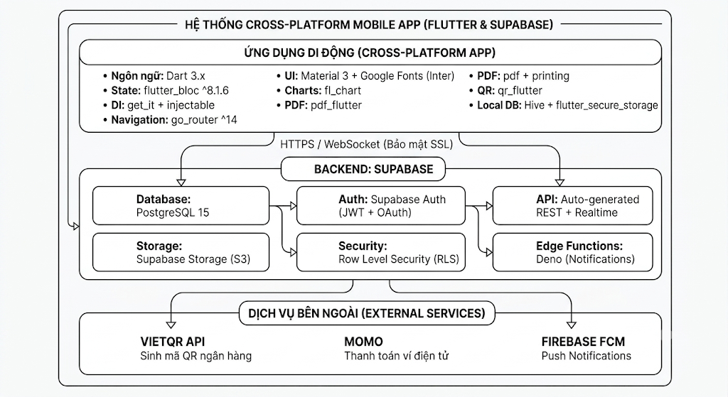
Figure 1:Hệ sinh thái công nghệ

Kiến trúc tổng thể
Dự án áp dụng Clean Architecture theo 3 tầng rõ ràng:
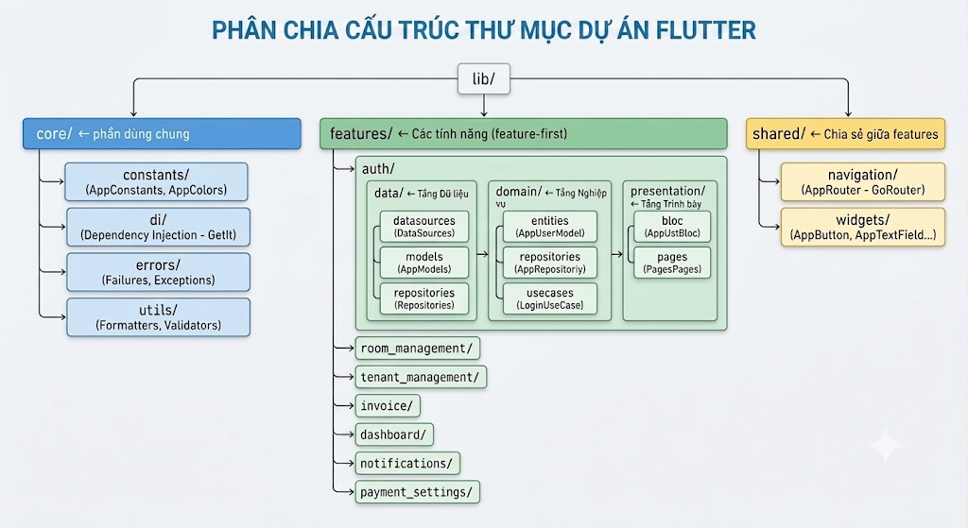
Figure 2: Cấu trúc dự án
Luồng dữ liệu:
UI (Page) → BLoC (Event) → UseCase → Repository (Interface)
↓
RepositoryImpl → DataSource → Supabase API

Sơ đồ Use case
Hệ thống quản lý nhà trọ:
- Chủ trọ
  - Đăng nhập / Đăng ký
  - Quản lý phòng (CRUD + bộ lọc)
  - Quản lý khách thuê (CRUD)
  - Nhập chỉ số điện/nước
  - Tạo & duyệt hóa đơn
  - Cài đặt thanh toán (Bank/MoMo)
  - Gửi thông báo cho khách
  - Xem báo cáo dashboard
  - Xuất PDF / In hóa đơn
- Khách thuê
  - Đăng nhập / Đăng ký
  - Xem hóa đơn tháng hiện tại
  - Xem chi tiết từng khoản phí
  - Quét QR thanh toán (Bank/MoMo)
  - Xác nhận đã chuyển khoản + Upload biên lai
  - Xem lịch sử hóa đơn
  - Nhận thông báo từ chủ trọ
- Hệ thống
  - Tự động nhắc hóa đơn quá hạn
  - Đồng bộ dữ liệu realtime
  - Ghi audit log mọi thay đổi

ERD - cơ sở dữ liệu
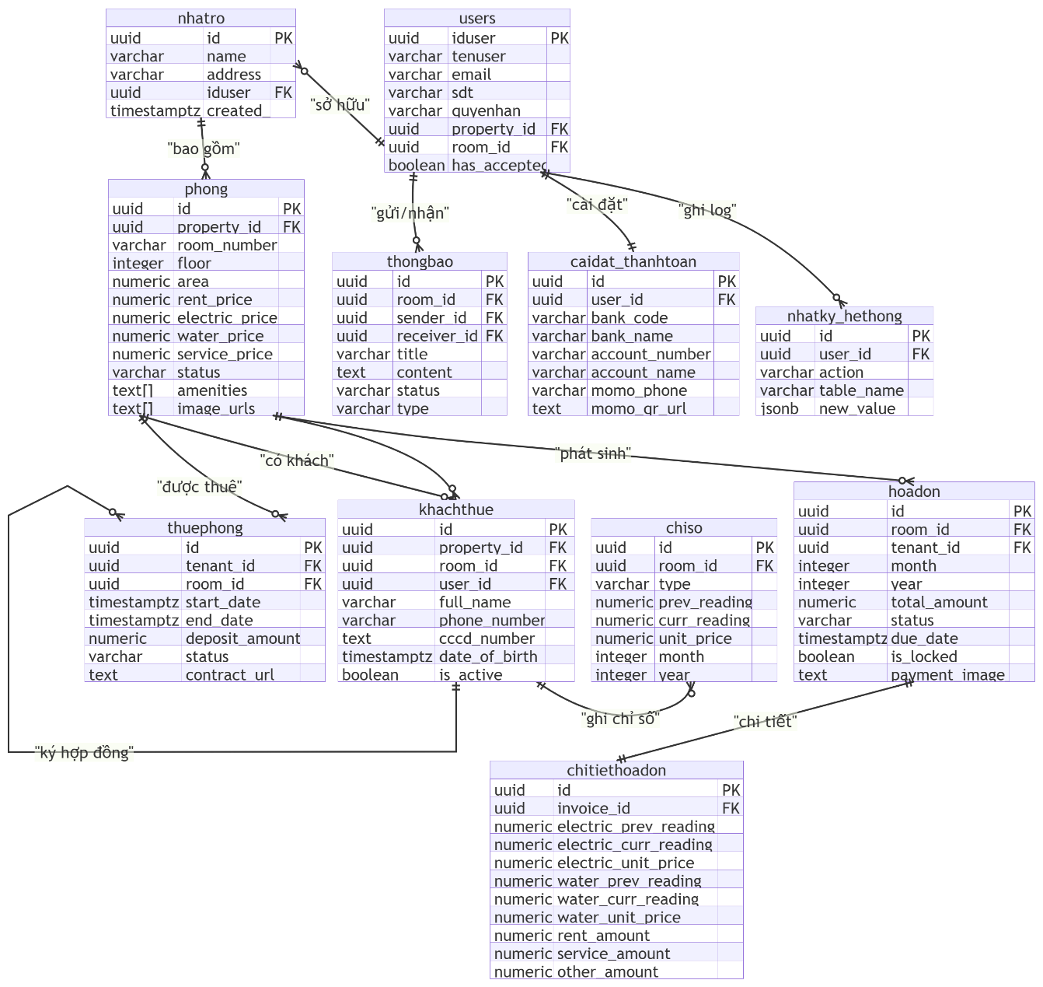
Figure 3: Sơ đồ ERD
Mô tả các bảng chính:
Bảng | Mô tả
users | Tài khoản chủ trọ và khách thuê
nhatro | Thông tin dãy nhà trọ
phong | Phòng trọ với giá, tiện ích, trạng thái
khachthue | Thông tin cá nhân, CCCD
thuephong | Thời hạn, tiền đặt cọc, hợp đồng PDF
hoadon | Tổng hóa đơn hàng tháng
chitiethoadon | Các khoản: điện, nước, phòng, dịch vụ
chiso | Chỉ số đầu/cuối kỳ theo tháng
thongbao | Tin nhắn chủ trọ ↔ khách thuê
caidat_thanhtoan | Tài khoản ngân hàng, MoMo, VNPay
nhatky_hethong | Audit log mọi hành động
Table 3: Danh sách các bảng của CSDL

- Thiết kế UI/UX

Design System
Bảng màu (Color Palette):
Token | Màu sắc | Mã HEX | Ứng dụng
Primary | Xanh dương đậm | #1E3A8A | Nút chính, header
Success / Room Empty | Xanh lá | #10B981 | Phòng còn trống
Info / Room Occupied | Xanh dương | #3B82F6 | Phòng đang thuê
Warning / Room Maintenance | Cam | #F59E0B | Phòng bảo trì
Error | Đỏ | #EF4444 | Lỗi, cảnh báo
Surface | Trắng | #FFFFFF | Card, nền form
Background | Xanh nhạt | #EFF6FF | Nền app
Table 4: Bảng màu hệ thống
Typography: Font Inter (Regular · Medium · SemiBold · Bold) - giao diện chuyên nghiệp, dễ đọc.
Design principles:
- Material Design 3 - NavigationBar, Card elevation, Dynamic color.
- Sự quen thuộc - Kế thừa UX từ các app phổ biến (Zalo, Youtube) để người dùng lớn tuổi dễ tiếp cận, không bỡ ngỡ.
- Tối giản & Trực quan - Sử dụng biểu tượng to, hạn chế chữ dài. Menu tối giản, đảm bảo không quá 3 lần chạm (clicks) để truy cập chức năng chính.
- Bảo vệ người dùng - Cơ chế xác nhận kép (Khách xác nhận chuyển, Chủ xác nhận nhận tiền) để người dùng yên tâm giao dịch số. Hỗ trợ nhập liệu bằng giọng nói/hình ảnh thay vì chỉ gõ phím.
- Micro-animations - Flutter Animate (fade, slideY)
- Responsive - Màn hình 320px → 428px

Wireframe các màn hình chính
Màn hình 1: Đăng nhập
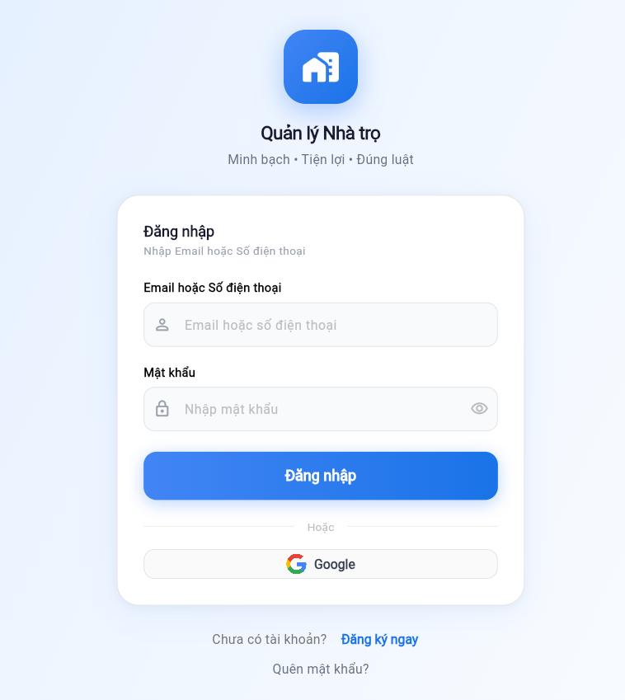
Figure 4: Màn hình đăng nhập
Màn hình 2: Dashboard
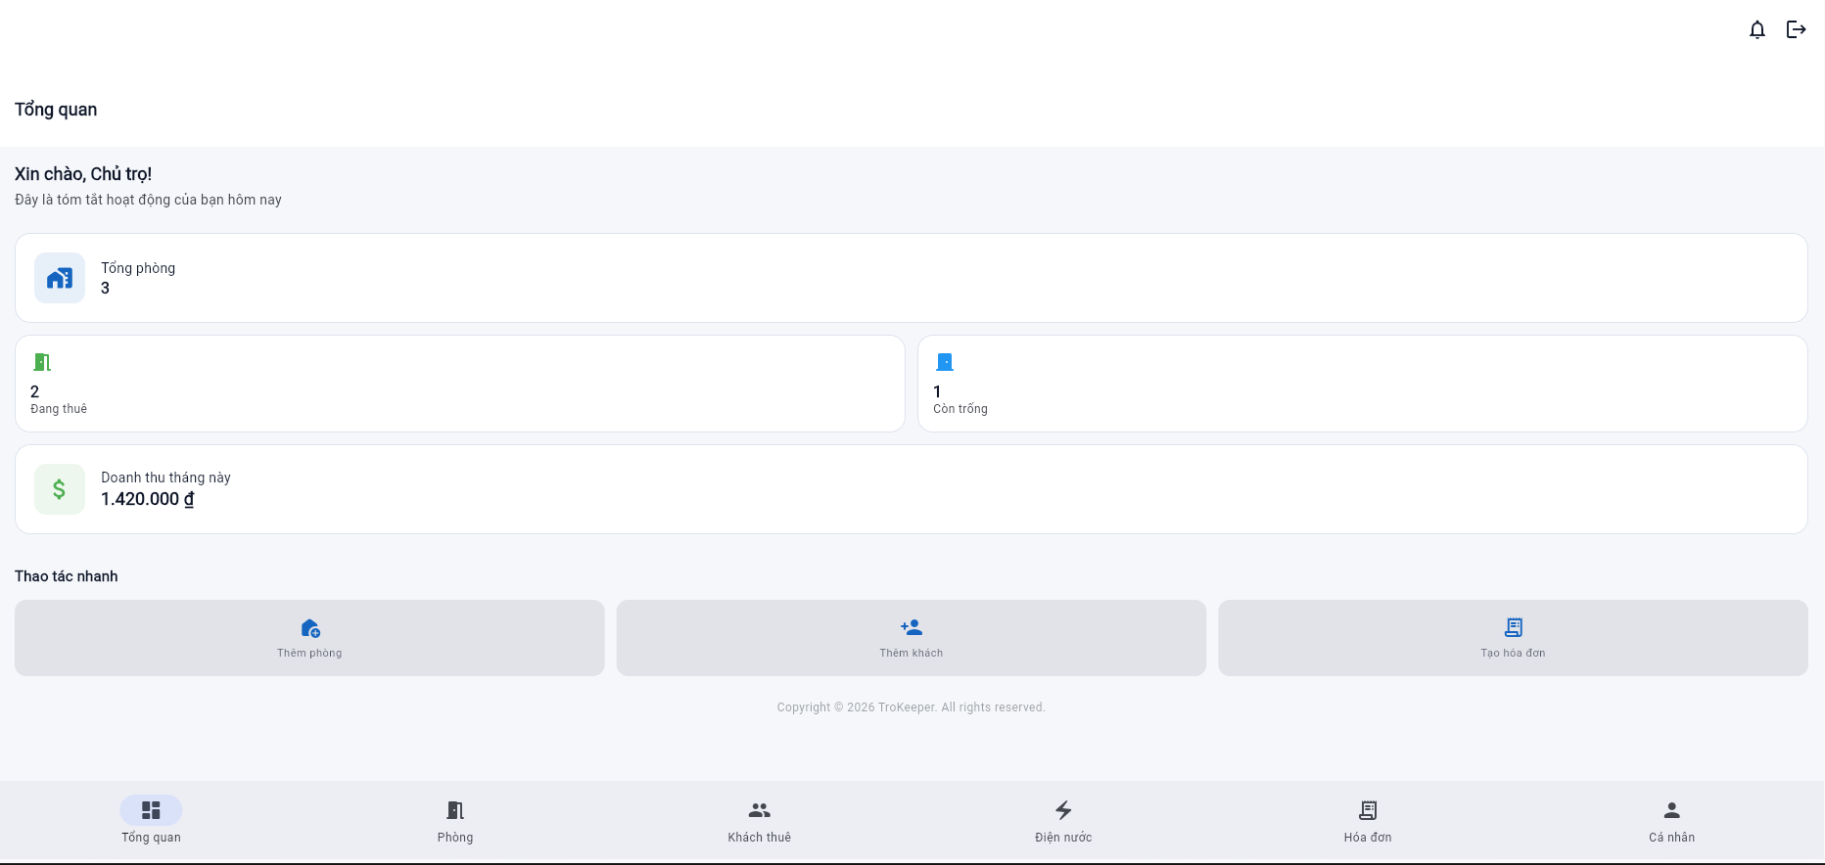
Figure 5: Dashboard
Màn hình 3: Danh sách Phòng
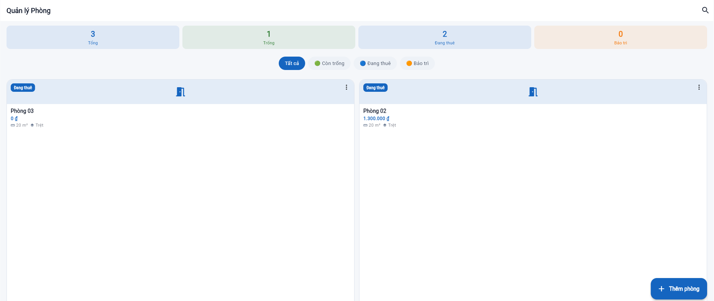
Figure 6: Danh sách phòng
Màn hình 4: Chi tiết Hóa đơn
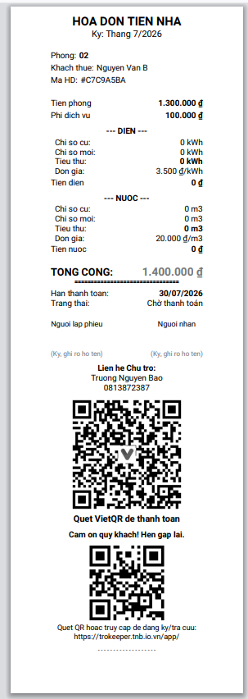
Figure 7: Chi tiết hóa đơn
Màn hình 5: Thanh toán QR
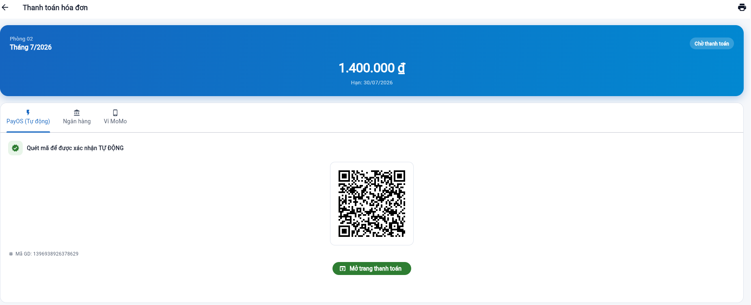
Figure 8: Trang thanh toán

Luồng điều hướng
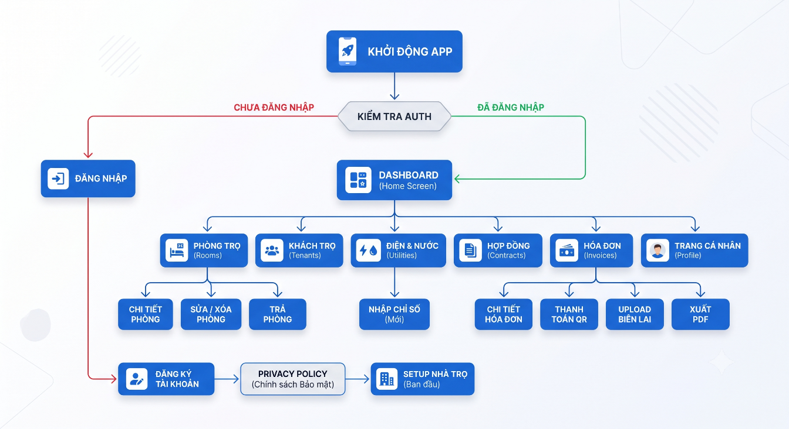
Figure 9: Luồng điều hướng
Phân quyền điều hướng:
- Chủ trọ: Truy cập tất cả routes
- Khách thuê: Chỉ /dashboard, /invoices, /profile
- Chưa đăng nhập: Chỉ /login, /register, /privacy-policy

- Xây dựng module cốt lõi

Cơ sở dữ liệu và API
Backend Supabase đã triển khai:
- URL: https://eaihqwzhfwtwzqmsrkgk.supabase.co
- Authentication: Email/Password + Google OAuth
- Row Level Security (RLS) trên tất cả bảng
- 13 bảng PostgreSQL đã tạo và migrate
- Storage Buckets: contracts, cccd-images, property-images, attachments
- Realtime subscriptions (Supabase Realtime)
API tự động từ Supabase REST:
- GET/POST/PATCH/DELETE /rest/v1/phong — Quản lý phòng
- GET/POST/PATCH/DELETE /rest/v1/khachthue — Quản lý khách
- GET/POST/PATCH/DELETE /rest/v1/hoadon — Hóa đơn
- GET/POST/PATCH /rest/v1/chitiethoadon — Chi tiết hóa đơn
- GET/POST /rest/v1/chiso — Chỉ số điện/nước
- GET/POST /rest/v1/thongbao — Thông báo

Module quản ký khách thuê

Entities
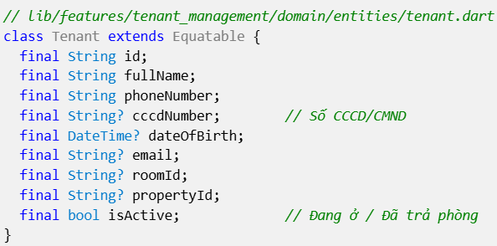
Figure 10: Thông tin khách thuê

Use Cases đã implement
Use Case | Chức năng
GetTenantsUseCase | Lấy danh sách khách theo property
AddTenantUseCase | Thêm khách thuê mới
UpdateTenantUseCase | Cập nhật thông tin khách
DeleteTenantUseCase | Xóa / vô hiệu hóa khách
GetTenantByIdUseCase | Lấy chi tiết một khách
AssignTenantToRoomUseCase | Gán khách vào phòng
Table 5: Các Use case đã implement

BLoC State Management
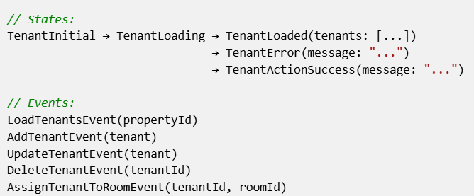
Figure 11: 4.2.3 BLoC State Management

Tính năng UI đã hoàn thiện
- Danh sách khách - tìm kiếm, lọc theo trạng thái (đang ở / đã trả)
- Form Thêm/Sửa - validate SĐT (regex Việt Nam), validate CCCD 12 số
- Dialog tìm kiếm nhanh - gõ tên/SĐT để tìm khách chưa có phòng
- Gán phòng - từ card phòng, click → dialog tìm khách → xác nhận

Module quản lý phòng

Entity Room
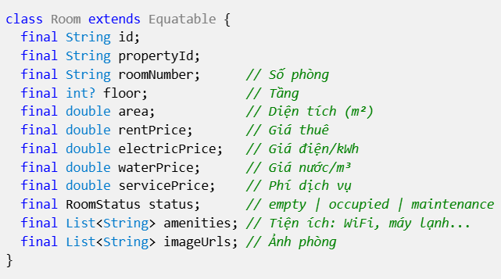
Figure 12: Entity room

Tính năng hoàn thiện
- Grid 2 cột có bộ lọc theo trạng thái
- CRUD đầy đủ
- Gán khách / Trả phòng (checkout)
- Animation fade + slideY khi load
- RefreshIndicator

Kết quả demo
Table 6: Bảng chức năng Demo
Chức năng | Kết quả
Khởi động app | Supabase init thành công
Đăng nhập Email/Mật khẩu | Hoạt động
Điều hướng Dashboard → Phòng | RoomsLoaded
Điều hướng → Khách thuê | TenantLoaded
Điều hướng → Điện nước | Load ok
Điều hướng → Hóa đơn | InvoicesLoaded
Điều hướng → Hồ sơ | Load ok
Phân quyền router (owner/tenant) | Hoạt động đúng
Giao diện đăng nhập với form nhập Email, Mật khẩu và nút "Đăng nhập".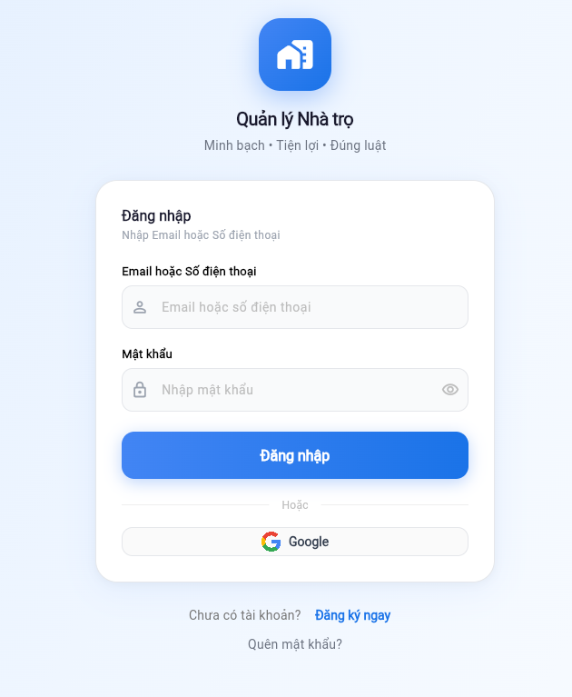
Figure 13: Màn hình đăng nhập
Màn hình chính sau khi đăng nhập thành công. Hiển thị các menu điều hướng
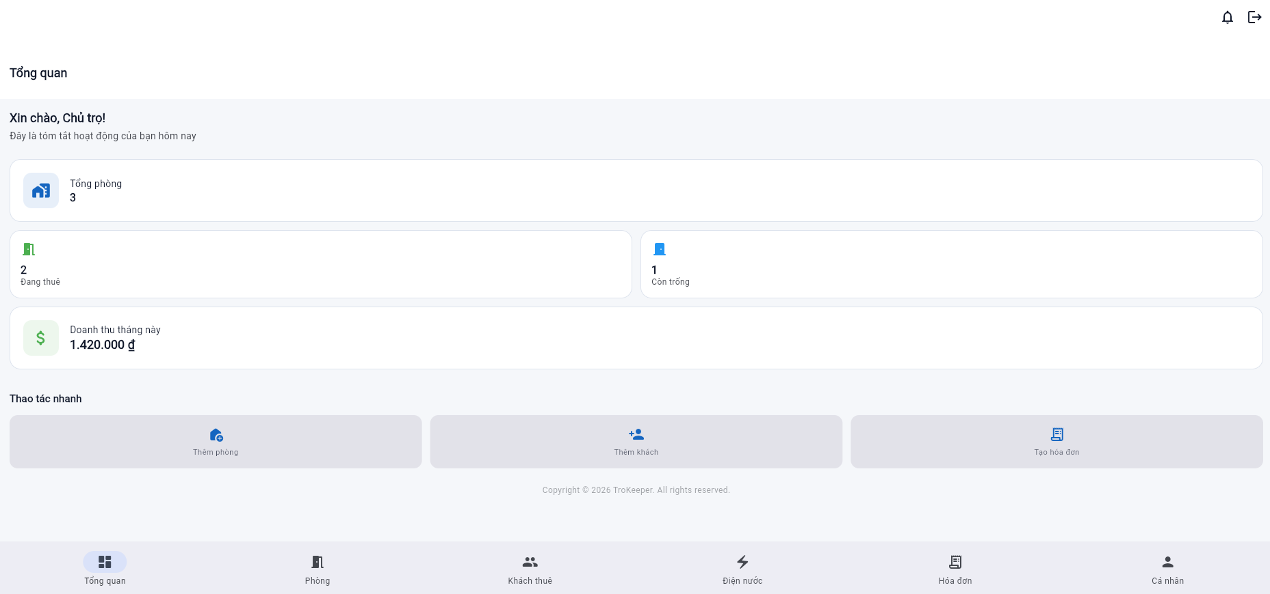Figure 14: Dashboard
Danh sách các phòng trọ đang hiển thị dưới dạng lưới
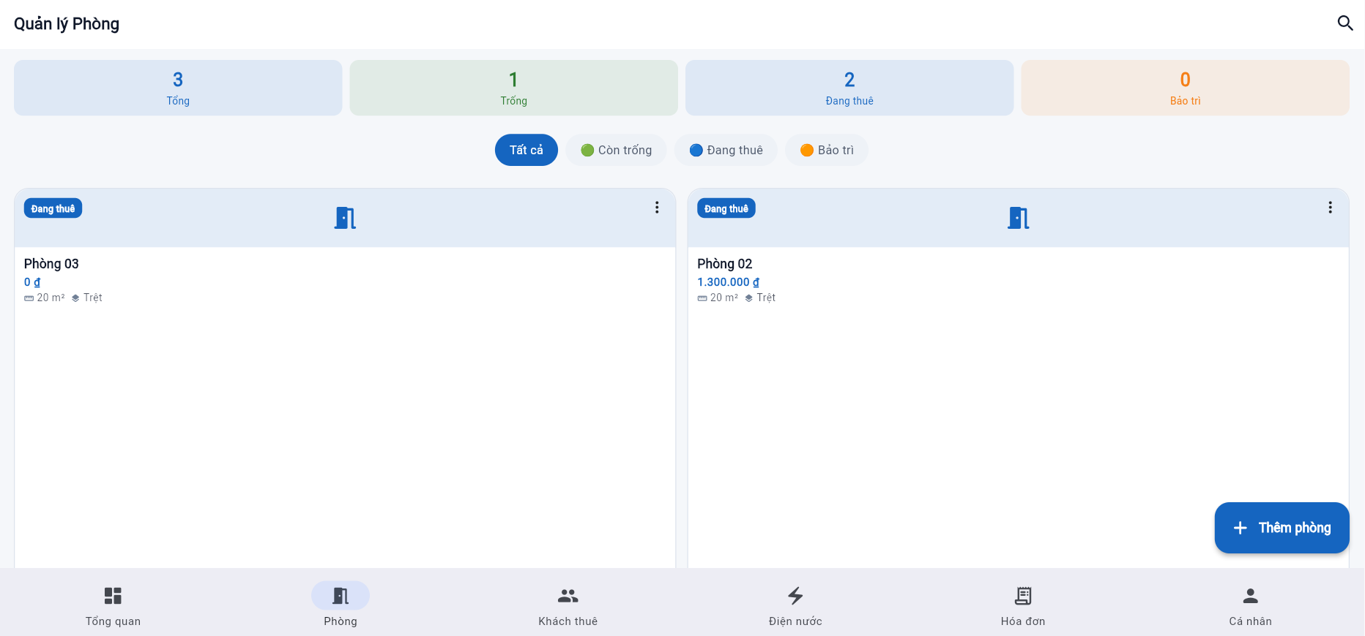Figure 15: Danh sách phòng
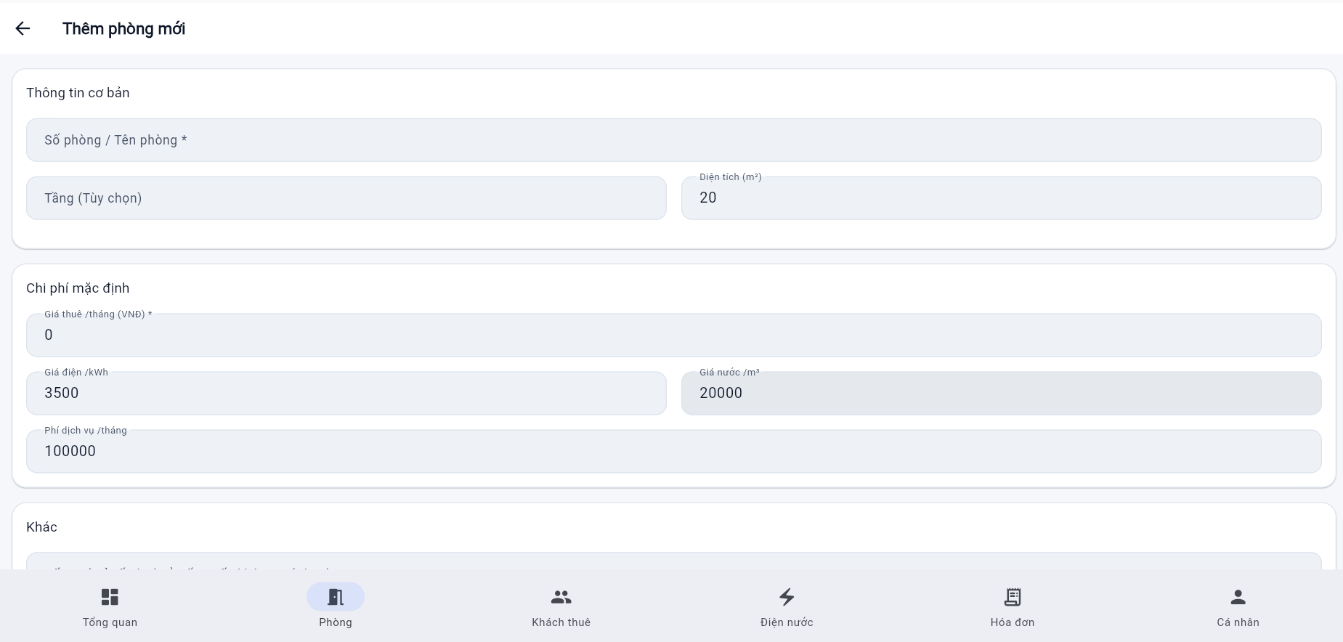
Figure 16: Màn hình thêm phòng
Form nhập thông tin khách thuê (Họ tên, SĐT, CCCD...).
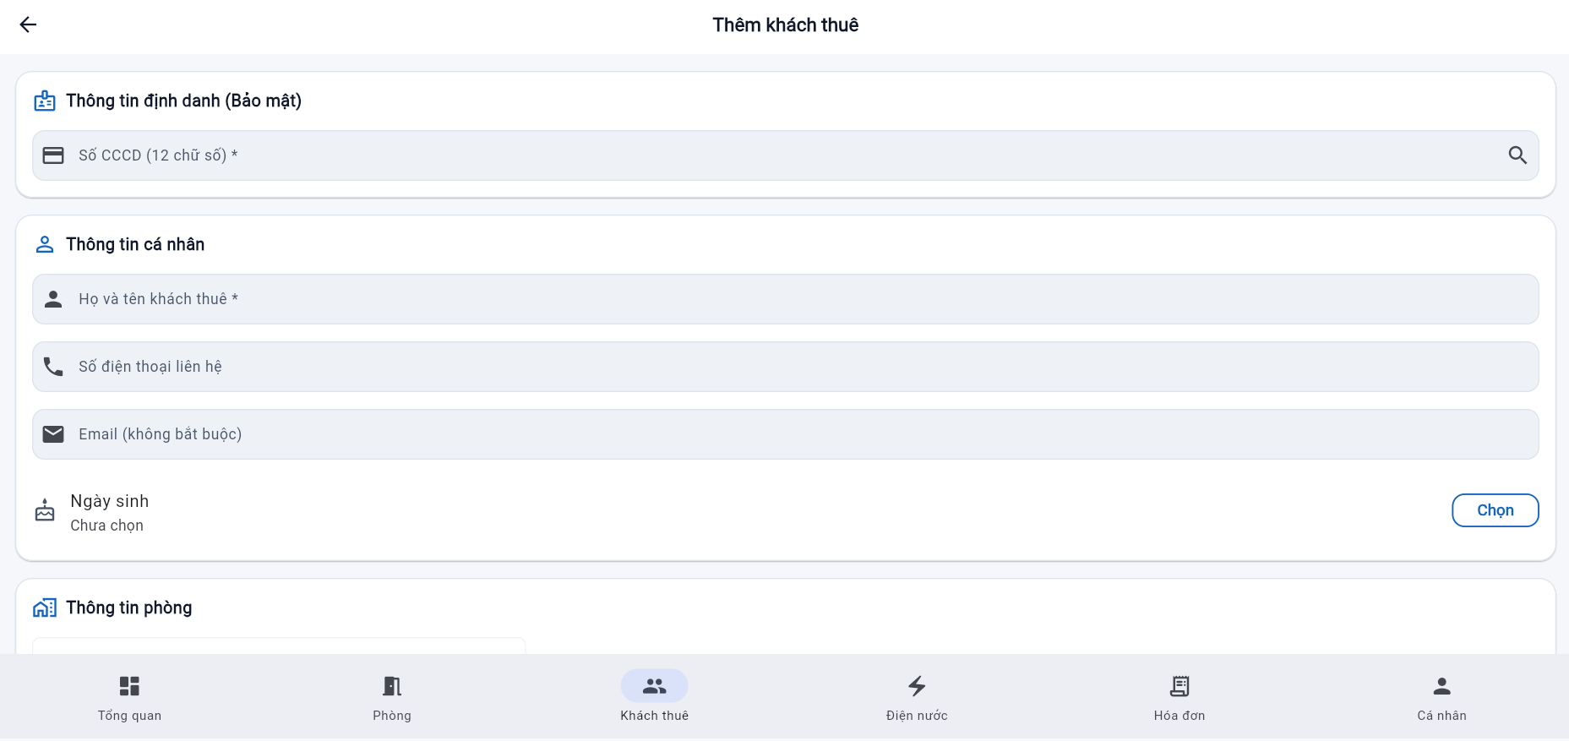
Figure 17: Màn hình thêm khách thuê
Danh sách khách thuê với công cụ tìm kiếm và lọc.
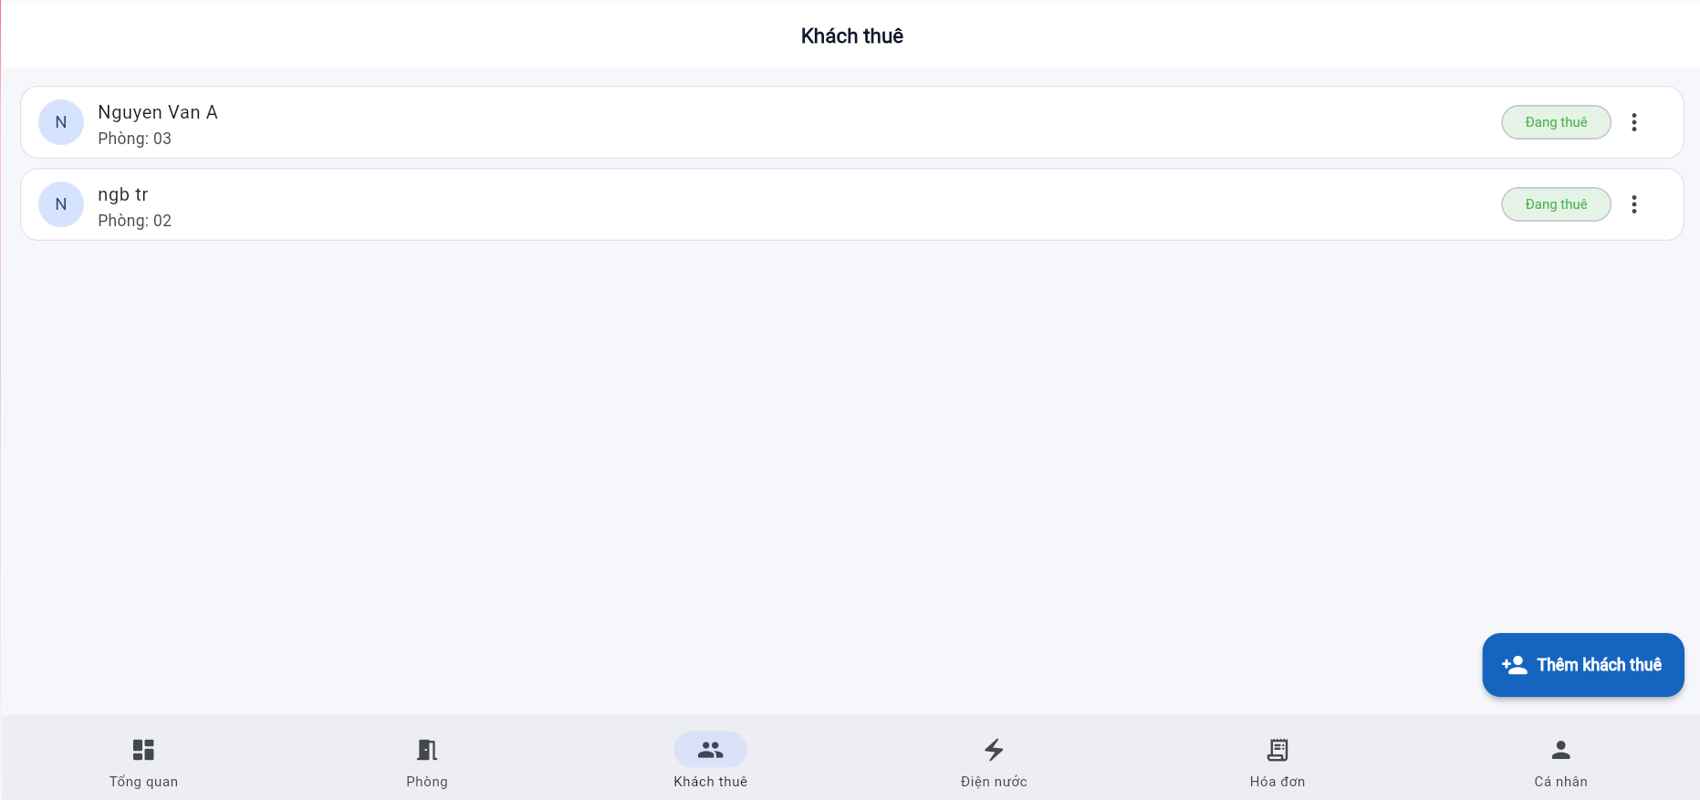
Figure 18: Danh sách khách thuê
Giao diện danh sách ghi chỉ số điện nước.
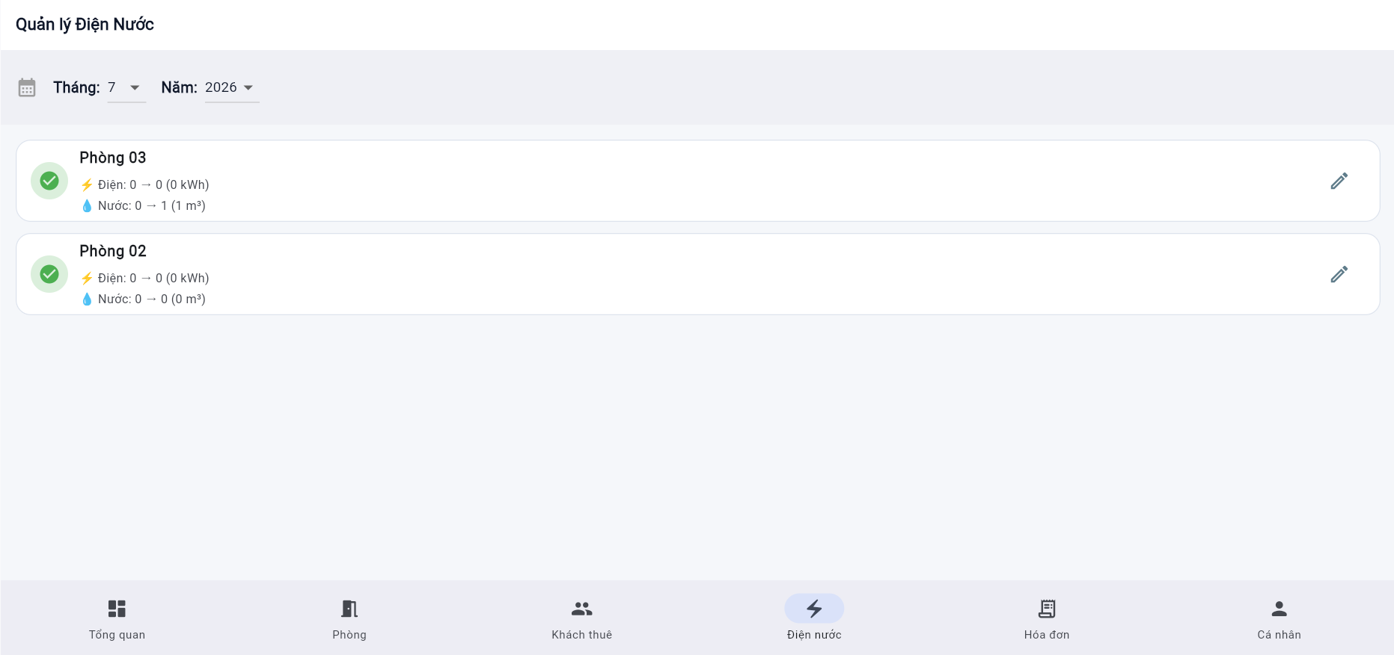
Figure 19: Trang quản lý chỉ số
Giao diện danh sách hóa đơn.
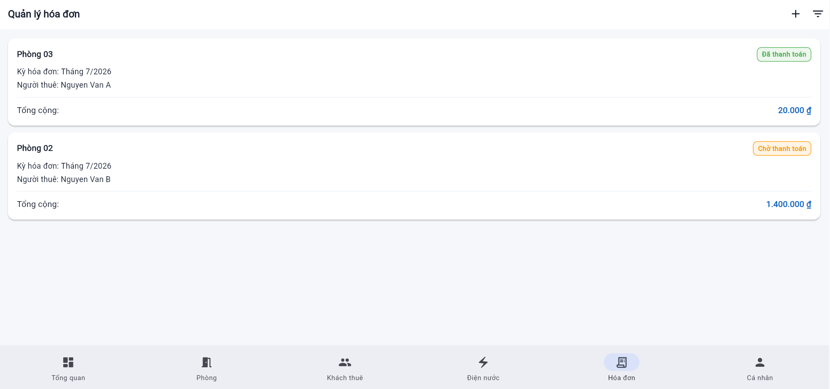
Figure 20: Danh sách hóa đơn

REFERENCES
Bagnall, A., Lines, J., Bostrom, A., Large, J., & Keogh, E. (2017). The great time series classification bake-off: a review and experimental evaluation of recent algorithmic advances. Data Mining and Knowledge Discovery, 31(3), 606–660. https://doi.org/10.1007/s10618-016-0483-9
Bahdanau, D., Cho, K., & Bengio, Y. (2014). Neural machine translation by jointly learning to align and translate (arXiv:1409.0473). arXiv.
Dau, H. A., Bagnall, A., Kamgar, K., Yeh, C. C. M., Zhu, Y., Gharghabi, S., Ratanamahatana, C. A., & Keogh, E. (2019). The UCR time series archive. IEEE/CAA Journal of Automatica Sinica, 6(6), 1293–1305. https://doi.org/10.1109/JAS.2019.1911747
Dempster, A., Schmidt, F., & Webb, G. I. (2020). ROCKET: Exceptionally fast and accurate time series classification using random convolutional kernels. Data Mining and Knowledge Discovery, 34(5), 1454–1495. https://doi.org/10.1007/s10618-020-00701-z
Fawaz, H. I., Forestier, G., Weber, J., Idoumghar, L., & Muller, P. A. (2019). Deep learning for time series classification: a review. Data Mining and Knowledge Discovery, 33(4), 917–963. https://doi.org/10.1007/s10618-019-00619-1
Gee, A. H., Garcia-Olano, D., Joydeep, G., & Payberah, A. H. (2019). Explaining deep classification of time-series data with learned prototypes (arXiv:1904.08935). arXiv.
Hinton, G., Vinyals, O., & Dean, J. (2015). Distilling the knowledge in a neural network (arXiv:1503.02531). arXiv.
LeCun, Y., Bottou, L., Bengio, Y., & Haffner, P. (1998). Gradient-based learning applied to document recognition. Proceedings of the IEEE, 86(11), 2278–2324.
Li, O., Liu, H., Chen, C., & Rudin, C. (2018). Deep learning for case-based reasoning through prototypes: A neural network that explains its predictions. Proceedings of the AAAI Conference on Artificial Intelligence, 32(1).
MacQueen, J. (1967). Some methods for classification and analysis of multivariate observations. Proceedings of the Fifth Berkeley Symposium on Mathematical Statistics and Probability, 1, 281–297.
Middlehurst, M., Large, J., Flynn, M., Lines, J., Bostrom, A., & Bagnall, A. (2021). HIVE-COTE 2.0: a new meta ensemble for time series classification. Machine Learning, 110(11), 3211–3243. https://doi.org/10.1007/s10994-021-06057-9
Paszke, A., Gross, S., Massa, F., Lerer, A., Bradbury, J., Chanan, G., Killeen, T., Lin, Z., Gimelshein, N., Antiga, L., Desmaison, A., Köpf, A., Yang, E., DeVito, Z., Raison, M., Tejani, A., Chilamkurthy, S., Steiner, B., Fang, L., Bai, J., & Chintala, S. (2019). PyTorch: An imperative style, high-performance deep learning library. Advances in Neural Information Processing Systems, 32.
Pedregosa, F., Varoquaux, G., Gramfort, A., Michel, V., Thirion, B., Grisel, O., Blondel, M., Prettenhofer, P., Weiss, R., Dubourg, V., Vanderplas, J., Passos, A., Cournapeau, D., Brucher, M., Perrot, M., & Duchesnay, E. (2011). Scikit-learn: Machine learning in Python. Journal of Machine Learning Research, 12, 2825–2830.
Snell, J., Swersky, K., & Zemel, R. (2017). Prototypical networks for few-shot learning. Advances in Neural Information Processing Systems, 30.
Vaswani, A., Shazeer, N., Parmar, N., Uszkoreit, J., Jones, L., Gomez, A. N., Kaiser, L., & Polosukhin, I. (2017). Attention is all you need. Advances in Neural Information Processing Systems, 30.
Wang, Z., Yan, W., & Oates, T. (2017). Time series classification from scratch with deep neural networks: A strong baseline. 2017 International Joint Conference on Neural Networks (IJCNN), 1578–1585.
Xie, J., Girshick, R., & Farhadi, A. (2016). Unsupervised deep embedding for clustering analysis. International Conference on Machine Learning (ICML), 478–487.
Ye, L., & Keogh, E. (2009). Time series shapelets: a new primitive for data mining. Proceedings of the 15th ACM SIGKDD International Conference on Knowledge Discovery and Data Mining, 947–956.

